Hướng dẫn tổ chức thi ViOlympic năm học 2014 - 2015
11:03 30/10/2014
Bộ Giáo dục Đào tạo hướng dẫn cụ thể về vòng thi các cấp giải toán qua Internet năm học 2014 - 2015.
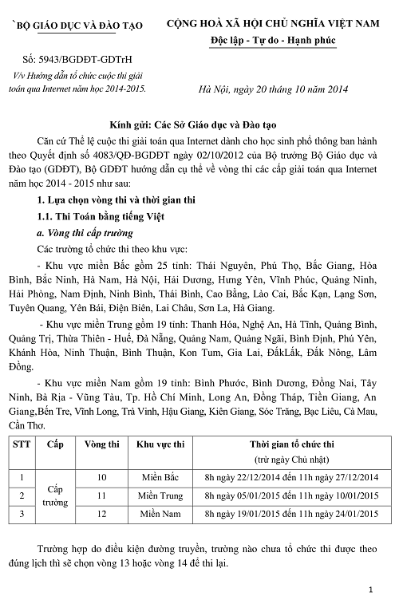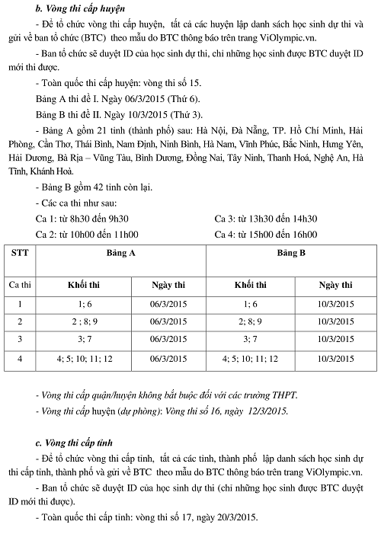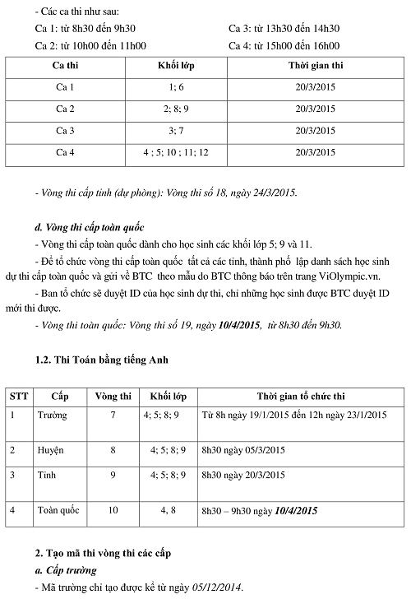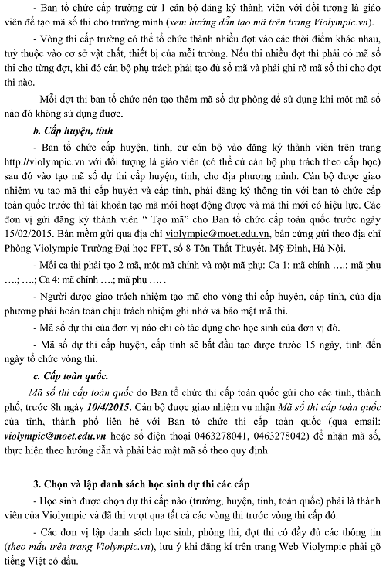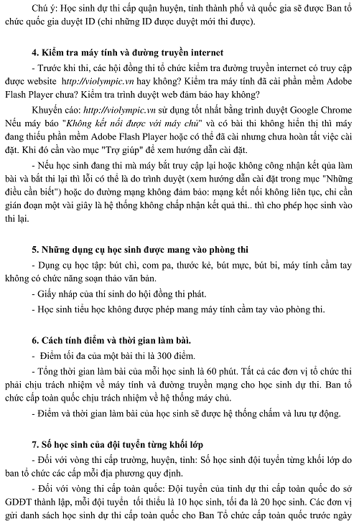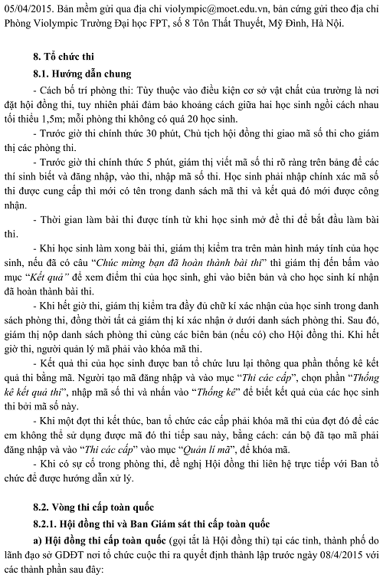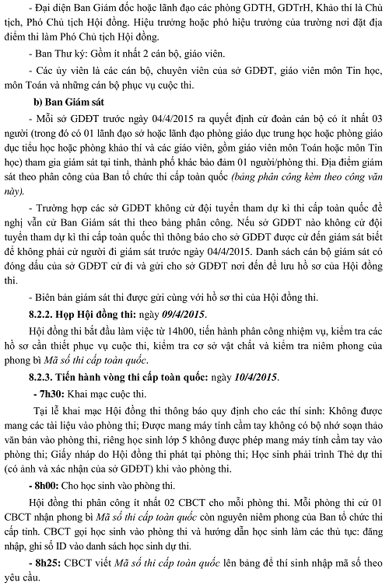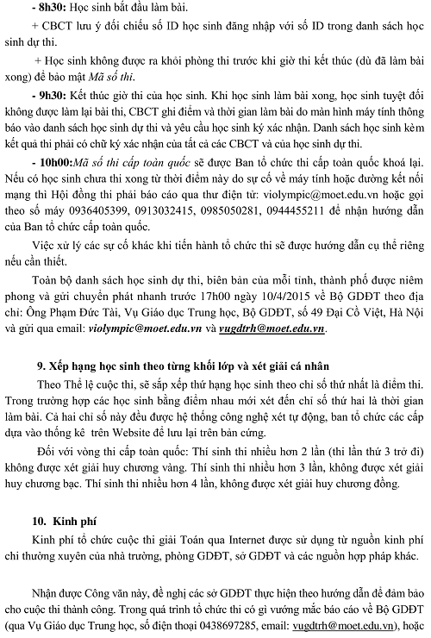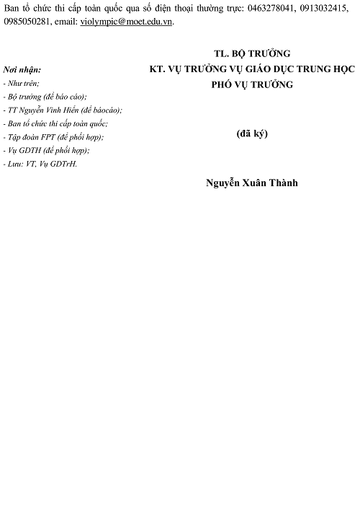

THÔNG BÁO VỀ LỊCH MỞ CÁC VÒNG THI NĂM HỌC 2014-2015
21:41 07/11/2014
Vòng thi đầu tiên năm học mới 2014-2015 được mở từ 8h ngày 05/09/2014
LỊCH MỞ CÁC VÒNG THI VIOLYMPIC NĂM HỌC 2014 – 2015
